下面通过对例6-1中的<p>标记应用clear属性，来清除浮动元素对段落文本的影响，如例6-2所示。
- example02.html
- <!doctype html>
- <html>
- <head>
- <meta charset="utf-8">
- <title>清除元素的左浮动</title>
- <style type="text/css">
- .father{ /*定义父元素的样式*/
- background:#ccc;
- border:1px dashed #999;
- }
- .box01,.box02,.box03{ /*定义box01、box02、box03三个盒子的样式*/
- height:50px;
- line-height:50px;
- background:#FF9;
- border:1px solid #F33;
- margin:15px;
- padding:0px 10px;
- float:left; /*定义box01、box02、box03左浮动*/
- }
- p{ /*定义段落文本的样式*/
- background:#FCF;
- border:1px dashed #F33;
- margin:15px;
- padding:0px 10px;
- clear:left; /*清除左浮动*/
- }
- </style>
- </head>
- <body>
- <div class="father">
- <div class="box01">box01</div>
- <div class="box02">box02</div>
- <div class="box03">box03</div>
- <p>这里是浮动盒子外围的段落文本，这里是浮动盒子外围的段落文本，这里是浮动盒子外围的段落文本，这里是浮动盒子外围的段落文本，这里是浮动盒子外围的段落文本，这里是浮动盒子外围的段落文本，这里是浮动盒子外围的段落文本，这里是浮动盒子外围的段落文本，这里是浮动盒子外围的段落文本。</p>
- </div>
- </body>
- </html>
在上面的代码中，第25行代码用于清除段落文本左侧浮动元素的影响。此时，保存HTML文件，刷新页面，效果如图6-7所示。
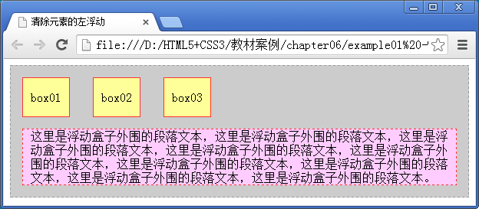
- 清除浮动后的效果
通过图6-7可以看出，清除段落文本左侧的浮动后，段落文本不再受到浮动元素的影响，而是按照元素自身的默认排列方式，独占一行，排列在浮动元素box01、box02、box03的下面。

